LA LEY DE DIOS. La mayoría de los cristianos hoy creen que los mandamientos de Dios fueron dados a las personas del Antiguo Testamento y que no se aplican a los cristianos que están bajo la gracia del Nuevo Testamento. Guardar los mandamientos no es causa de la salvación, sino el resultado. La Biblia dice: Ya que por las obras de la ley ninguna persona será justificada, ya que por medio de la Ley viene el conocimiento del pecado (Rom. 3: 20). Porque por gracia sois salvos por medio de la fe...Efesios2:8-9).1. ¿Quién y cómo se escribió la santa ley? (Éxodo 31:18)
Y dio a Moisés, cuando acabó de hablar con él en el monte de Sinaí, dos tablas del testimonio, tablas de piedra escritas con el dedo de Dios.
R. Dios con su propio dedo.
2. ¿Qué revela la santa ley? (1 Juan 3:4).
Todo aquel que comete pecado, infringe también la ley; pues el pecado es infracción de la ley. R. El Pecado.
3. ¿A quién nos conduce la ley? (Gálatas
3:24)
De manera que la ley ha sido nuestro ayo (esclavo, guarda o sustituto), para llevarnos a Cristo, a fin de que fuésemos justificados por la fe.
R. A Cristo Jesús.
4. ¿Cuáles son los Diez Mandamientos? (Éxodo 20:3-17)
I. No tendrás dioses ajenos delante de mí (Explicación: quiere decir que delante de nuestra vida sólo está Dios y nada más. Un dios ajeno puede ser la televisión, el trabajo, la novia o esposa, los amigos, placeres del mundo, etc. Todo aquello que nos impida seguir o buscar a Dios).
II. No te harás imagen, ni ninguna semejanza de lo que esté arriba en el cielo, ni abajo en la tierra, ni en las aguas debajo de la tierra. No te inclinarás a ellas, ni las honrarás; porque yo soy Jehová tu Dios, fuerte, celoso, que visito la maldad de los padres sobre los hijos hasta la tercera y cuarta generación de los que me aborrecen, y hago misericordia a millares, a los que me aman y guardan mis mandamientos (La Palabra de dice: Dios es Espíritu y los que le adoran en espíritu y verdad es necesario que le adoren (Juan 4:24). Dios no es materia para que lo imaginemos y hagamos imágenes de él, ni en el cielo, ni en la tierra. Y a la luz de la Biblia, ni los santos apóstoles ni la virgen María se han ido al cielo como para que sean intercesores ante Dios, porque no tienen el poder para resucitar como lo hizo el Señor Jesús, que al 3er día resucitó y se sentó a la diestra del Padre para interceder por nosotros (Romanos 8:34), como Mediador entre Dios y los hombres (1ª Timoteo 2:5), y como nuestro Abogado (1ª Juan 2:1)).
III. No tomarás el nombre de Jehová tu Dios en vano; porque no dará por inocente Jehová al que tomare su nombre en vano.
IV. Acuérdate del día Sábado para santificarlo. Seis días trabajarás, y harás toda tu obra; más el séptimo día es Sábado para Jehová tu Dios; no hagas en él obra alguna, tú, ni tu hijo, ni tu hija, ni tu siervo, ni tu criada, ni tu bestia, ni tu extranjero que está dentro de tus puertas. Porque en seis días hizo Jehová los cielos y la tierra, el mar, y todas las cosas que en ellos hay, y reposó en el séptimo día; por tanto, Jehová bendijo el día Sábado y lo santificó (El séptimo día de la semana no es el domingo como se ha enseñado tradicionalmente, el domingo es el primer día de la semana de acuerdo a la Biblia, cuando habla de la resurrección de Jesús que se muestra en los 4 evangelios (Mateo 28:1-2, Marcos 16:2, Lucas 24:1-2 y Juan 20:1-2). Además de que el sábado fue puesto desde el principio en el Edén (Génesis 2:1-3) y no fue dado sólo a los Judíos (los Hebreos), quienes posteriormente aceptan al Dios del Universo y que son portadores de las Escrituras del Antiguo Testamento.
V. Honra a tu padre y a tu madre, para que tus días se alarguen en la tierra que Jehová tu Dios te da. (¿Quieres que te vaya bien en la vida? Honra a tus padres en vida, no los desobedezcas, ámalos, quiérelos y respétalos siempre con mucho cariño porque lo que tu hagas con tus padres lo harán tus hijos contigo. La Biblia dice: Hijos, obedeced en el Señor a vuestros padres, porque esto es justo. Honra a tu padre y a tu madre, que es el primer mandamiento con promesa; para que te vaya bien, y seas de larga vida sobre la tierra (Efesios 6:1-3).
VI. No matarás. (Jesús enseñó: Oísteis que fue dicho en los antiguos: No matarás, y cualquiera que matare es culpable. Pero yo os digo que cualquiera que se enoje contra su hermano es culpable (Mateo 5:21-22). El espíritu de odio y de venganza tuvo origen en Satanás, y lo llevó a dar muerte al Hijo de Dios. Quienquiera que abrigue malicia u odio, abriga el mismo espíritu; y su fruto será la muerte. En el pensamiento vengativo yace latente la mala acción, así como la planta yace en la semilla. "Todo aquel que aborrece a su hermano es homicida; y sabéis que ningún homicida tiene vida eterna permanente en él").
VII. No cometerás adulterio. (Jesús enseñó: Oísteis que fue dicho: No cometerás adulterio.
Pero yo os digo que cualquiera que mira a una mujer para codiciarla, ya adulteró con ella en su corazón (Mateo 5:27-28). Cuando se aman y acarician malos pensamientos, por muy en secreto que sea, dijo Jesús, se demuestra que el mal reina todavía en el corazón. El alma sigue sumida en hiel de amargura y sometida a la iniquidad. El que halla placer espaciándose en escenas impuras, cultiva malos pensamientos y echa miradas sensuales, puede contemplar en el pecado visible, con su carga de vergüenza y aflicción desconsoladora, la verdadera naturaleza del mal que lleva oculto en su alma. "Porque cuál es su pensamiento en su corazón, tal es él", ya que del corazón "mana la vida"). Además, Este mandamiento protege al matrimonio.
VIII. No hurtarás.
IX. No hablarás contra tu prójimo falso testimonio. (La mentira es del Diablo y cualquiera que miente tarde o temprano lo descubren. La Biblia declara que los mentirosos no heredarán el reino de Dios: Vosotros sois de vuestro padre el diablo, y los deseos de vuestro padre queréis hacer. él ha sido homicida desde el principio, y no ha permanecido en la verdad, porque no hay verdad en él. Cuando habla mentira, de suyo habla; porque es mentiroso, y padre de mentira (Juan 8:44), No entrará en… ninguna cosa inmunda, o que hace abominación y mentira, sino solamente los que están inscritos en el libro de la vida del Cordero (Apocalípsis 21:27).
X. No codiciarás la casa de tu prójimo, no codiciarás la mujer de tu prójimo, ni su siervo, ni su criada, ni su buey, ni su asno, ni cosa alguna de tu prójimo.
5. ¿Cuál fue la actitud de Jesús hacia la ley? (Juan 15:10)
Si guardareis mis mandamientos, permaneceréis en mi amor; así como yo he guardado los mandamientos de mi Padre, y permanezco en su amor. R. Guardó los mandamientos de Dios.
6. ¿Realizó cambios Jesús en los mandamientos? (Mateo 5:17, 18) No penséis que he venido para abrogar la ley o los profetas; no he venido para abrogar, sino para cumplir. Porque de cierto os digo que hasta que pasen el cielo y la tierra, ni una jota ni una tilde pasará de la ley, hasta que todo se haya cumplido.
De manera que cualquiera que quebrante uno de estos mandamientos muy pequeños, y así enseñe a los hombres, muy pequeño será llamado en el reino de los cielos; mas cualquiera que los haga y los enseñe, éste será llamado grande en el reino de los cielos. R. Ninguno.
7. ¿El cristiano debe de obedecer los mandamientos de Dios? (1ª Juan 2:4-6)
El que dice: Yo le conozco, y no guarda sus mandamientos, el tal es mentiroso, y la verdad no está en él; pero el que guarda su palabra, en éste verdaderamente el amor de Dios se ha perfeccionado; por esto sabemos que estamos en él. El que dice que permanece en él, debe andar como él anduvo. R. Si porque vive bajo la gracia.

Conclusión: Somos salvos por gracia y no por guardar la Ley pero debemos obedecer los Diez mandamientos.
Conócenos en: samarripa.jimdo.com
“LO QUE LA BIBLIA ENSEÑA A CERCA DE LA LEY DE DIOS”

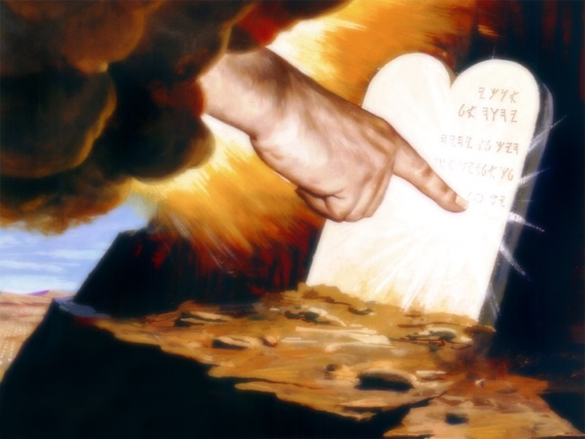

Jehová te bendiga, y te guarde; Jehová haga resplandecer su rostro sobre ti, y tenga de ti misericordia; Jehová alce sobre ti su rostro, y ponga en ti paz (Números 6:24-26).

Jesús dijo: Si me amáis, guardad mis mandamientos (Juan 14:15).

TE ESPERAMOS EN: 1100 FREEMAN ST. LONG BEACH, CA. 90804.

